2014年苏州市初中毕业暨升学考试试卷
物 理
注意事项：
1.本试卷选择题共24分，非选择题共76分，全卷满分100分g考试时间100分钟．
2.答题前，考生务必将自己的姓名、考点名称、考场号、座位号用0.5毫米黑色墨水签字笔填写在答题卡的相应位置上g并认真核对条形码上的准考号、姓名是否与本人的相符合．
3.答客观题必须用2B铅笔把答题卡上对应题目的答案标号涂黑，如需改动，请用橡皮擦干净后，再选涂其他答案；答主观题须用0.5毫米黑色墨水签字笔写在答题卡上指定的位置上，不在答题区域内的答案一律无效；不得用其他笔答题．
4.考生答题必须答在答题卡上，答在试卷和草稿纸上一律无效．
一、选择题（本题共12小题，每小题2分，共24分．每小题给出的选项中只有一个选项符合题意）
1.在国际单位制中，压强的单位是以哪位科学家的名字命名的
A.牛顿 B.帕斯卡C.托里拆利 D.伽利略
2.下列数据最接近实际的是
A.一个中学生重约50N B.人步行的速度约14m/s
C.洗热水澡时感觉舒适的水温约42℃ D.液晶电视机的工作电流约10A
3.2013年6月20日，我国航天员玉亚平在“天宫一号”上为全国中小学生授课，成为中国首位“太空教师”下列说法中正确的是
A玉亚平说话发出声音是由于声带振动产生的
B.玉亚平讲课声音很大是因为她的音调很高
C.王亚平讲课的声音是靠声波传回地球的
D.天宫一号里的声音的传播速度为3.0×10⁸m/s
4.关于温度、内能和热量，下列说法正确的是
A.物体温度越低，分子运动越剧烈 B.物体温度越高，含有的热量越多
C.水沸腾时吸收热量，温度保持不变D.物体的温度为0℃时，其内能为零
5.下列物态变化，属于液化的是
A.夏天打开冰柜看到白雾B.深秋草叶上结出自霜
C.洗过的湿衣服被晾干D.衣柜中的樟脑球变小
6.下列关于光现象的说法正确的是
A.月食是由于光的折射形成的
B.光从空气射入水中，传播速度变小
C.物体通过平面镜能成正立、等大的实像
D.光发生漫反射时，不遵循光的反射定律
7.关于物质的组成，下列说法中错误的是
A.物质是由大量分子组成的 B.原子是由原子核和中子组成的
C.原子核是由质子和中子组成的 D.质子和中子是由更小的微粒组成的
8.体育活动中蕴含很多物理知识，下列相关说法中正确的是
A.用力扣杀排球时于感到疼痛，说明力的作用是相互的
B.足球被踢出后仍能继续运动，是因为受到惯性力作用
C.乒乓球被扣杀后飞向对方，说明力可以维持物体运动
D.铅球落地后将地面砸个坑，说明铅球受力发生了形变
9.如图所示的四个装置可以用来演示物理现象或原理，下列表述正确的是
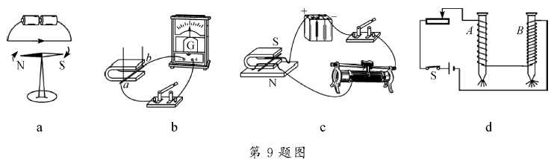
A.图a可用来演示电磁感应现象
B.图b可用来演示电动机原理
C.图c可用来演示发电机原理
D.图d可用来演示电磁铁磁性强弱与线圈匝数的关系
10.如图所示，物体在重力、支持力和摩擦力的作用下沿水平面向右做减速直线运动．假设在运动过程中重力突然消失，物体将
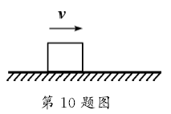
A.立即停止运动
B.向右沿水平方向做减速直线运动直至停止
C.向右沿水平方向做匀速直线运动
D.向右上方做匀速直线运动
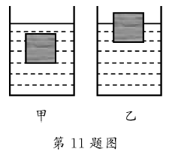
11.放在同一水平桌面上的甲、乙两个相同的容器盛有不同的液体，现将两个相同的物块分别放入两容器中．当两物块静止时，两容器中液面恰好相平，两物块所处的位置如图所示．则
A.甲容器中液体的密度较大
B.乙容器底部受到液体的压强较大
C.甲容器中物块排开液体的重力较大
D.乙容器中物块受到液体的浮力较大
12.为了测定风速的大小，小明设计了四种装置，如图所示．图中探头、金属杆和滑动变阻器的滑片P相连，可上下移动．现要求：当风吹过探头时，滑动变阻器凡的滑片P向上移动，且风速增大时电压表的示数增大．以下四个图中符合要求的是
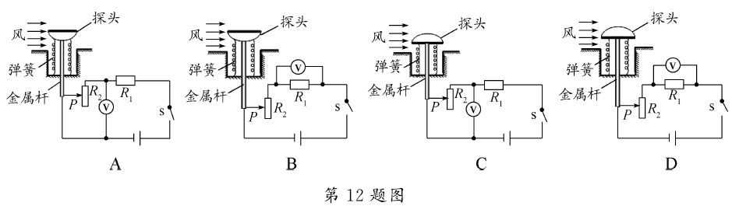
二、填空题（本题共10小题，每空1分，共26分）
13.对人体来说，安全电压一般不高于V.在家庭电路中，通常用判断火线和零线，用测量电路消耗的电能．
14.开发和利用新能源是现代社会发展面临的重要课题．以下列出的几种能源中，属于不可再生能源的是 ，属于清洁能源的是（均填序号）
①煤 ②风能 ③太阳能 ④石油
15.毛皮摩擦过的橡胶棒带电．将该橡胶棒靠近带负电的泡沫塑料小球时，小球将会被.
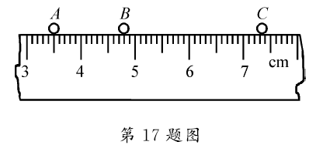
16.夏天常用的电热驱蚊器是利用电流的效应工作的．其发热元件正常工作时的电阻为8800Ω，接在家庭照明电路中正常工作100s产生的热量是J.
17.“频闪照相”常用来研究物体的运动．下图是某小球运动时每隔0.1s的频闪照片，A、B、C是小球运动过程中连续的三个位置．由图可知小球从A位置运动到C位置通过的路程是cm，此过程中小球运动的平均速度是cm/s.
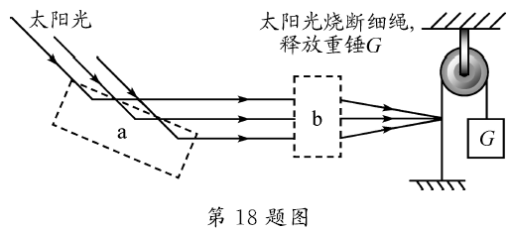
18.下图是小明自制的游戏打桩机的示意图，它利用光学元件改变太阳光的传播方向，从而烧断细线，使重锤下落打在桩上．图中元件a为镜，元件b为镜．重锤在下落的过程中，能转化为动能．
19.“五一”假期小明和小华一起骑自行车去太湖郊游，中途休息时小明间小华：
（1）当你看到汽车超越你骑着的自行车向东行驶时，若以汽车为参照物，你是向
运动的．
（2）当你骑自行车从坡顶向坡底运动的过程中，为了减小车速，要捏紧车闸，这是通过的方法增大摩擦．此时刹车皮会发热，这是通过的方式增加内能．
（3）用碳纤维材料制成的自行车很轻，有的质量小于10kg，这是利用了碳纤维材料的特点．
20.小明在实验室用天平和量筒测量矿石的密度．他先把托盘天平放在水平桌面上，将游码移到标尺左端的零刻度线处，发现指针在图甲位置静止．接着他将天平右端的平衡螺母向调节，使横梁在水平位置平衡．然后他用天平测量矿石的质量，示数如图乙所示，则矿石的质量为g.最后他用量筒测量矿石的体积，示数如图丙所示，由此可得矿石的密度为kg/m³.
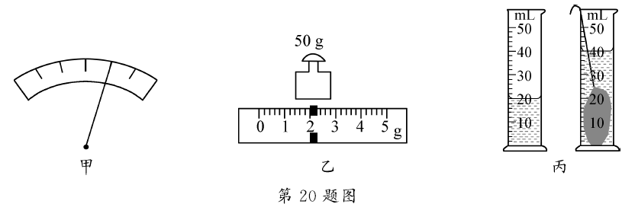
21.如图所示，在“测滑轮组机械效率”的实验中，若物体重6N.
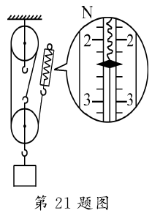
（1）实验时应沿竖直方向拉动弹簧测力计．若物体上升高度为10cm，此时弹簧测力计的示数如图所示，则滑轮组的机械效率是
（2）若仅增加物体的重力（不计摩擦），该滑轮组的机械效率将
22.如图甲所示，木块放在水平面上，用弹簧测力计沿水平方向拉木块使其做直线运动．两次拉动木块得到的s—t图像分别是图乙中的图线①、②．两次对应的弹簧测力计示数分别为F₁、F₂，两次拉力的功率分别是P₁、P₂.则F₁F₂，P₁P₂.（均填“＞”、“＝”或“＜”）
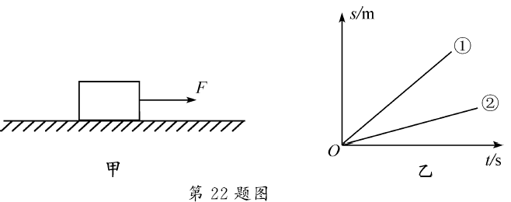
三、简答题（本题共8小题，共50分．解答24、25、26题时应有解题过程）
23.（8分）按题目要求作图：
（1）图甲中，光线AO从空气中斜射向水面，请画出它的反射光线和大致的折射光线．
（2）图乙中，物体漂浮在水面上，请作出物体受到的重力G和浮力F的示意图．
（3）图丙中，杠杆OBA在图示位置静止，请画出作用在A点的最小力F及其力臂L.
（4）图丁中，小磁针在图示位置静止，请标出通电螺线管的N极和电源的正极．
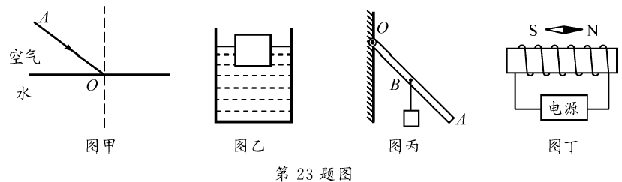
24.（6分）燃气灶烧水时，把质量为2kg、初温为20℃的水加热到100℃，共燃烧了0.02m³天然气（假设天然气完全燃烧）．已知水的比热容为4.2×10³J/（kg.℃），天然气的热值为8.4×l0⁷J/m³.求：
（1）水吸收的热量；
（2）天然气完全燃烧放出的热量；
（3）燃气灶烧水时的效率．

25.（6分）小华参加体育中考的跳绳考试时，她在1min内连续跳了150次，获得跳绳项目的满分．已知小华的质量为45kg，每只鞋底与地面的接触面积为150cm²时，跳起时重心升高的平均高度为4cm.g取10N/kg.求：
（1）小华站在操场上等待时对地面的压强；
（2）小华跳一次所做的功；
（3）小华跳绳时的平均功率．

26.（6分）如图所示的电路中，电源电压恒为12V，电阻R₁的阻值为10Ω，电阻R₂的阻值为30Ω，电流表A的量程取0～0.6A.闭合开关S.
（1）求通过电路的电流I.
（2）求电阻R1消耗的功率P₁.
（3）现用标有“20Ω 1A”字样的滑动变阻器R₃替换电阻R₂，为使电路中各元件安全，求变阻器R₃连入电路的阻值范围．
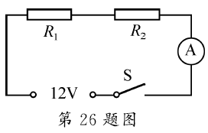
27.（4分）小明为探究冰熔化和水沸腾时温度变化的特点，在实验室进行了探究实验．根据测量结果他画出了相关图像，如图a、b所示．（1）这两个实验都需要用到的测量仪器是温度计和
（2）水沸腾时，温度计的示数如图c所示，则水的沸点是℃，此时实验室的大气压1个标准大气压．（选填“高于”、“等于”或“低于”）
（3）在图a中，AB段与CD段的倾斜程度不同，这是因为
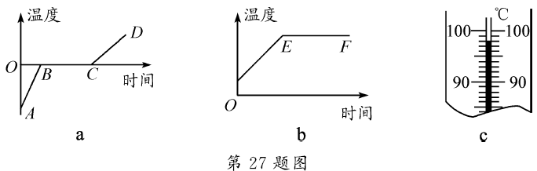
28.（5分）小明在做“探究凸透镜成像规律”的实验时，凸透镜的位置固定不动，实验操作规范．在图示位置时，烛焰恰好在光屏上成清晰的像．
（1）这个像的成像原理与（选填“放大镜”、“投影仪”或“照相机”）相同．若将蜡烛向右移动少许，则应将光屏向（选填“左”或“右”）移动才能再次在光屏上成清晰的像，此时像的大小比刚才的像要些．
（2）再在凸透镜左侧附近放置一凹透镜（图中未画出），这时需要将光屏向
（选填“左”或“右”）移动才能在光屏上成清晰的像．
（3）为了粗测凸透镜的焦距，小明上午第二课下课后，将凸透镜与水平地面平行放置，调节凸透镜到地面的距离，直至地面上出现一个最小的亮点，小明认为此点就是凸透镜焦点的位置．旁边的同学却告诉他，这个亮点不是凸透镜的焦点位置，其理由是.
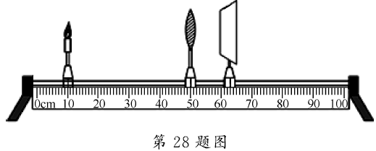
29.（5分）在学过摩擦力知识后，小明想探究：摩擦力大小是否与压力、重力都有关系？他利用如图所示的装置进行探究实验．
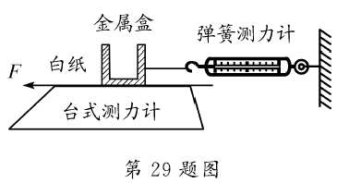
实验步骤如下：
①把金属盒放在质量不计的白纸上，读出台式测力计示数；拉动白纸的过程中，读出弹簧测力计的示数．
②将质量不计的氢气球系在金属盒上，读出台式测力计示数；拉动白纸的过程中，读出弹簧测力计的示数．
③再往金属盒注入适量的沙子，使台式测力计示数与步骤①中的示数相等，拉动白纸的过程中，读出弹簧测力计的示数．
实验相关数据如下表：
实验序号 | 台式测力计示数F₁/N | 金属盒总重力G/N | 弹簧测力计示数F₂/N
① | 4.8 | 4.8 | 1.8
② | 3.2 |  | 1.2
③ | 4.8 | 6.4 | 1.8

（1）此实验是根据 原理测出摩擦力大小的．
（2）与直接用弹簧测力计拉动金属盒测量摩擦力相比，拉动白纸进行实验具有容易操作的优点，具体体现在： ．（写出一条即可）
（3）请你补齐上表中空格处的数据，其值为N.
（4）实验中是通过 来改变金属盒总重力的．
（5）比较实验步骤 （填序号）的数据，说明摩擦力大小与重力无关．
30.（10分）在“测量小灯泡的额定功率”实验中，已连接的部分电路如图a所示．图中电酒、电压恒定，小灯泡上只能看到“3.8V”字样．
（1）请你用笔画线代替导线，将图中的实物电路连接完整．
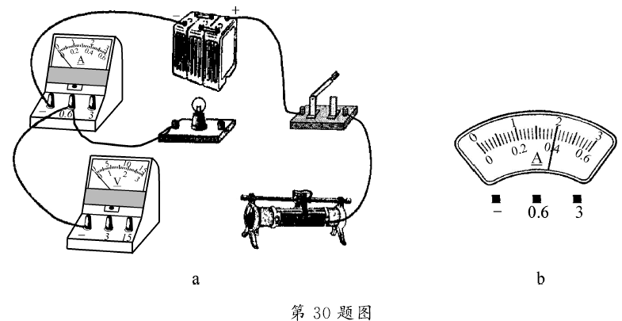（2）正确连接实验电路后，开关试触时，发现灯泡不亮，电流表无示数，电压表有示数．其故障原因可能是：
（3）故障排除后开始实验，当变阻器滑片滑到图示位置时，电压表的示数为3.0V.接着应将滑片向滑动，直至灯泡两端电压为额定电压，此时电流表的示数如图b所示．则灯泡的额定功率为W.
（4）实验时某小组学生发现电流表损坏，他们想设计一个不用电流表测定该小灯泡额定功率的实验．于是向老师要了一个阻值为凡的定值电阻（阻值适当）和一个单刀双掷开关（符号为：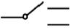），借助原有的实验器材，顺利完成了实验．假如由你来做该实验，要求电路只连接一次，请设计实验方案．
①在虚线框内画出实验电路图．
②简述实验步骤：

（用相应的字母表示测出的物理量）
③写出灯泡额定功率的表达式P_{额}＝（用已知量和测量量表示）

2014年苏州市初中毕业暨升学考试
物理试题参考答案
一、选择题
1.B 2.C 3.A 4.C 5.A 6.B7.B 8.A 9.D 10.C 11.B12.D
二、填空题
13.36 测电笔 电能表
14.①④ ②③
15.负 排斥
16.热 550
17.3.84（±0.02) 19.2（士0.1)
18.平面 凸透重力势
19.（1）西 （2）增大压力 做功 （3）密度小
20.左 52 2.6×10³
21.（1）匀速 83.3% （2）增大
22.= >
三、简答题
23.
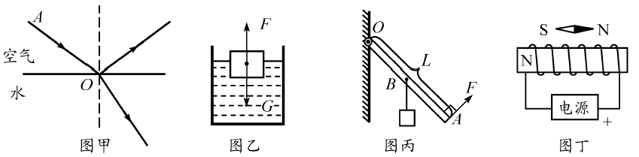
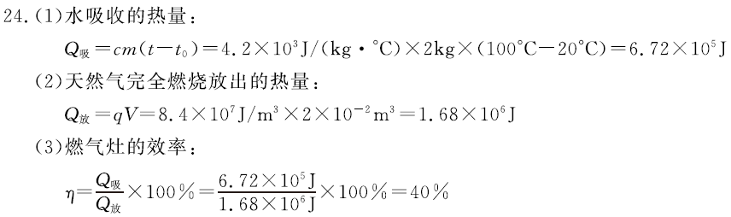
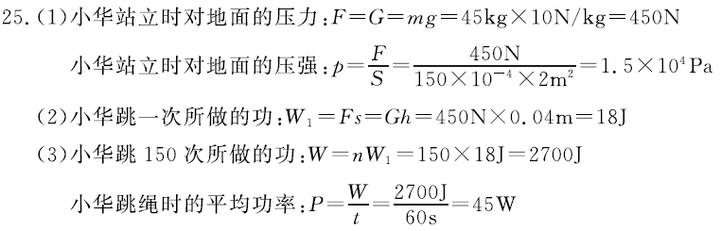
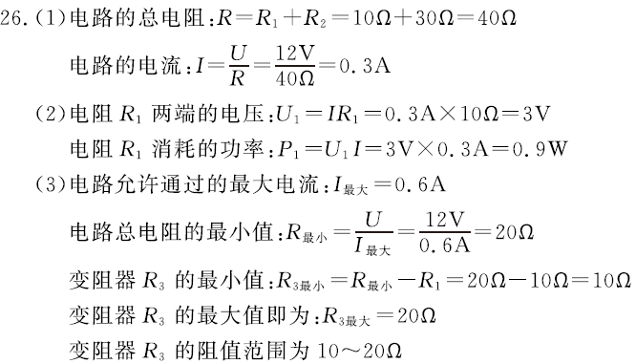
27.（1）秒表 （2)98 低于 （3）冰和水的比热容不同
28.（1）照相机 右 大 （2）右
（3）凸透镜没有正对太阳光放置（太阳光没有平行于主光轴入射到凸透镜上）
29.（1）二力平衡 （2）不需要匀速拉动白纸（其他合理答案均可）
（3）4.8 （4）往金属盒内注入沙子 （5）①③
30.（1）如图所示
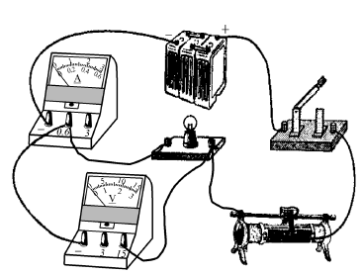
（2）灯泡处断路（或灯泡的灯丝断路、灯泡与底座接触不良等）
（3）右 1.52
（4）①如图所示
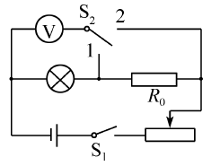
②a.按图连接电路，闭合S₁,S₂接1，调节滑动变阻器，使电压表示数为3.8V.
b.保持滑动变阻器滑片的位置不变，S₂接2，读出电压表示数为U.
③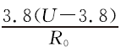（只要设计合理即可）

